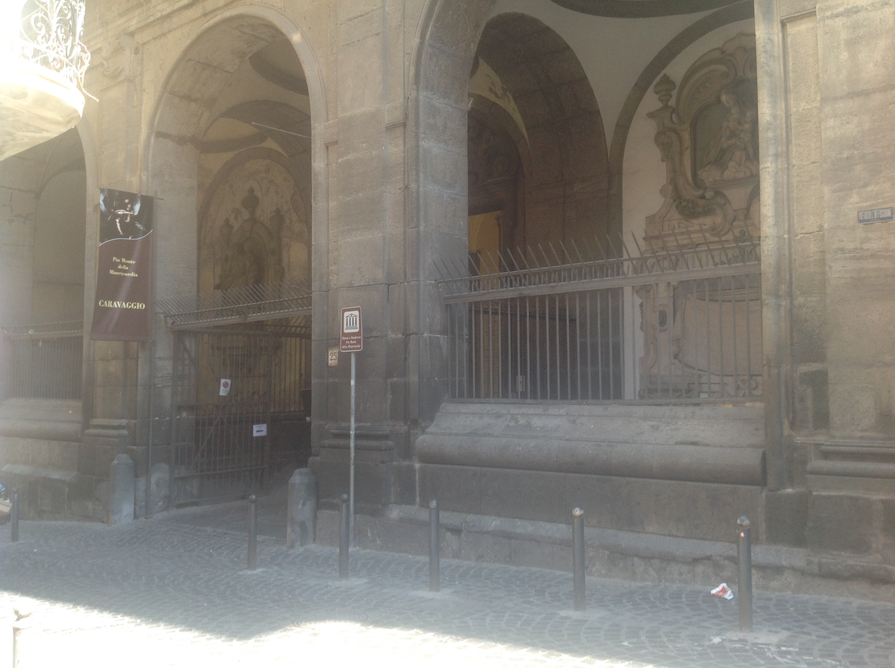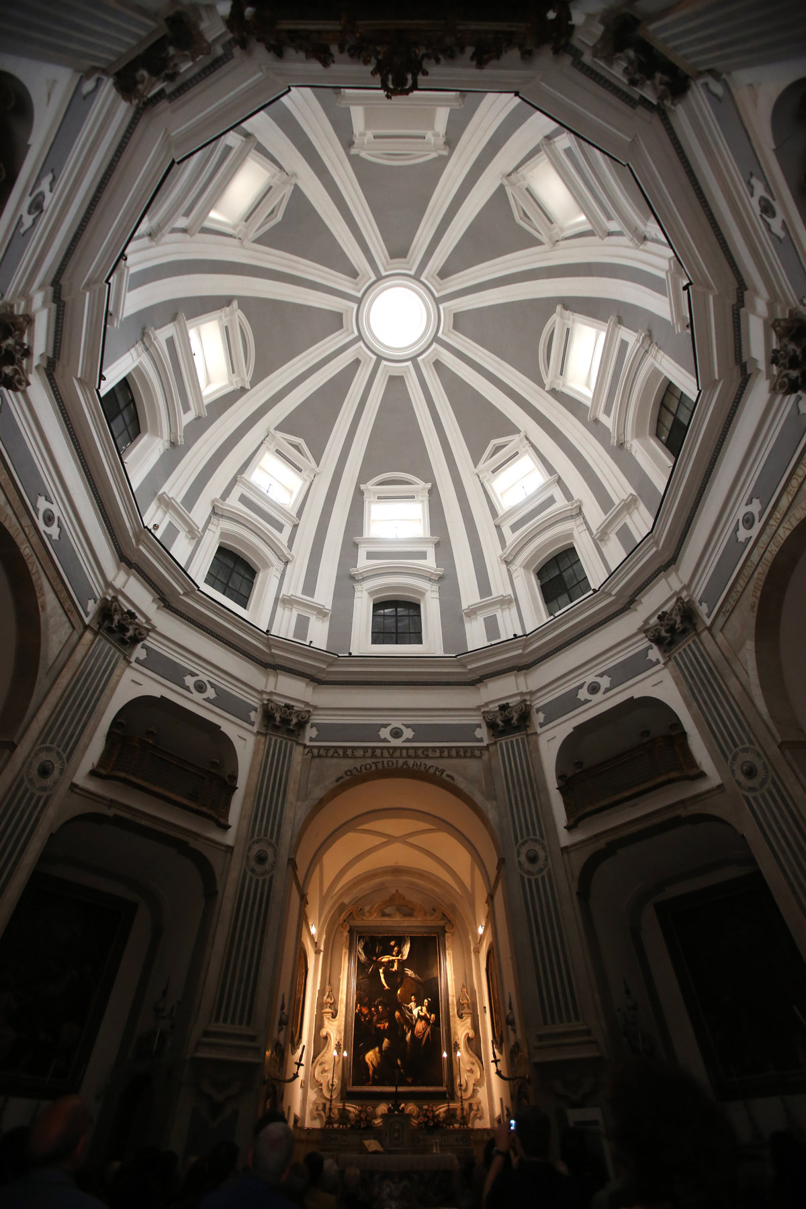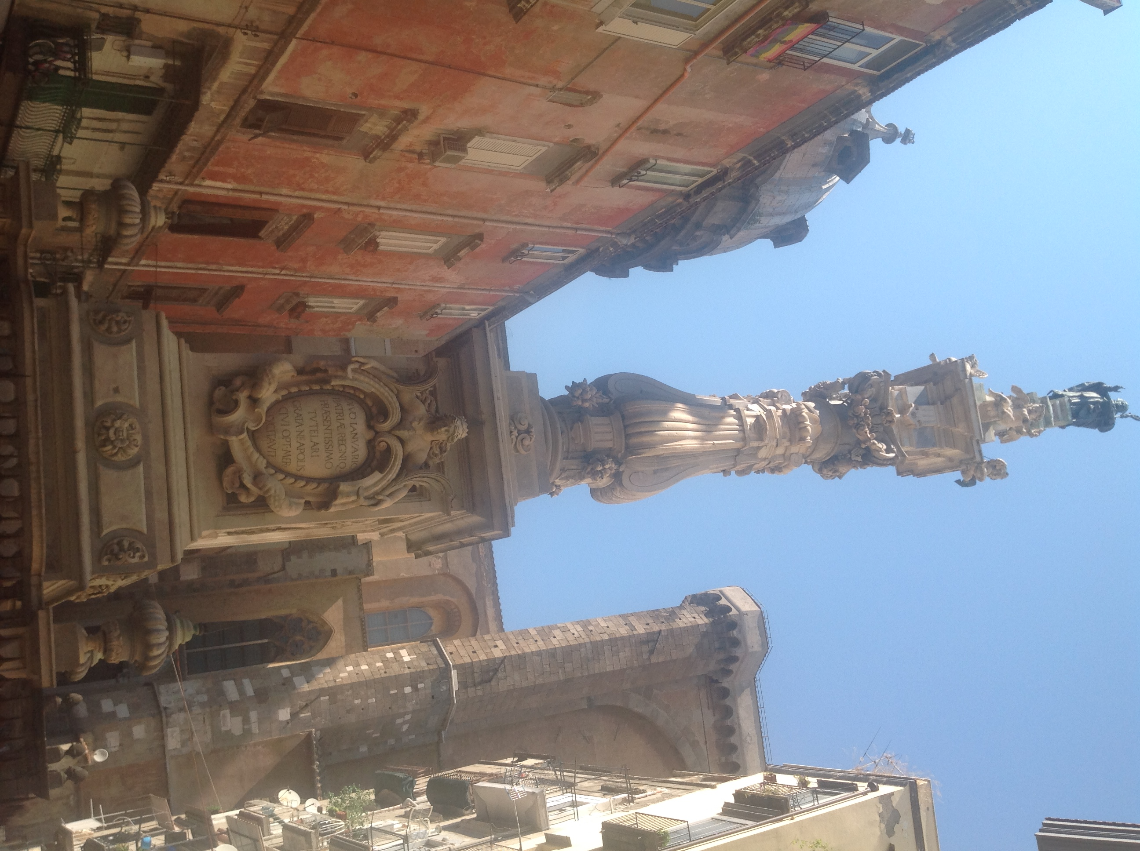

COMUNICATO N. 20/2018

OGGETTO: VISITA GUIDATA PIO MONTE DELLA MISERICORDIA
Mostra “Le Otto Opere di Misericordia” di Caravaggio, di Oliviero Rainaldi - percorso al primo piano del Pio Monte della Misericordia. Proseguimento percorso col tratto dell’ ”ALTRA VIA TRIBUNALI” .

Si porta all’attenzione di tutti i Soci che è stata organizzata una visita GUIDATA con l’assistenza e la sapiente guida del prof. Massimo Rippa.

LA DATA SCELTA PER L’EFFETTUAZIONE DELLA VISITA GUIDATA è DOMENICA 23 SETTEMBRE : Appuntamento ore 9,00 nei pressi ingresso principale del DUOMO di NAPOLI, all’interno del quale inizierà la Visita guidata. Ci sposteremo quindi nei locali del Pio Monte della MISERICORDIA a Napoli, in via dei Tribunali 253, dove a gruppi di 25 pax proseguiremo per visitare il 1^ piano, e successivamente le opere del Caravaggio.
Al termine proseguiremo per l’ALTRA VIA DEI TRIBUNALI, passeggiando e ammirando :
- Palazzo CARACCIOLO; Chiesa S. ANDREA A CAPUANA; Chiesa S. MARIA DELLA PACE; Palazzo SER GIANNI CARACCIOLO; Chiesa S. TOMMASO A CAPUANA; Palazzo RICCA;
- CASTEL CAPUANO; PORTA CAPUANA;
- CHIESA S. CATERINA A FORMIELLO (con le spoglie dei MARTIRI D’OTRANTO).
- Al termine ci concederemo – facoltativamente – all’assaggio del famoso BABA’ GIGANTE di CAPRICCIO.

Il costo della visita è di € 1,00 a persona per la visita guidata, al netto di un contributo cral. Supplemento aggregati € 3,00. (BABA’ NON INCLUSO – costo € 1.50).

Per le prenotazioni rivolgersi ai Consiglieri Attività Mirate: Schettino Oreste (int 2424 – mail: oreste.schettino@italgas.it) e Giuseppe La Commara (mail giuseppe.lacommara@italgas.it) .

Al raggiungimento di 50 pax le iscrizioni si riterranno chiuse.

N.B. non verranno previste ulteriori visite oltre la programmata; (la mostra termina il 30/9).

Napoli 8/08/2018
IL PRESIDENTE Marco Capaccio

